План мероприятий по закаливанию детей
в старшей группе «Зёрнышко»
Ужурский детский сад №3 «Журавлёнок»
на 2023-2024 учебный год

Задачи по профилактической работе и оздоровлению дошкольников
Основными задачами детского сада по физическому воспитанию дошкольников являются:
- Охрана и укрепление здоровья детей
- Формирование жизненно необходимых двигательных умений и навыков ребёнка в соответствии с его индивидуальными особенностями, развитие физических качеств
- Создание условий для реализации потребности детей в двигательной активности
- Воспитание потребности в здоровом образе жизни
- Обеспечение физического и психического благополучия.
Успешное решение поставленных задач возможно лишь при условии комплексного использования всех средств физического воспитания: рациональный режим, питание, закаливание (в повседневной жизни; специальные меры закаливания) и движение (утренняя гимнастика, развивающие упражнения, спортивные игры, физкультурные занятия).
Причём, чтобы обеспечить воспитание здорового ребёнка, работа в нашем детском саду строится по нескольким направлениям:
- Создание условий для физического развития и снижения заболеваемости детей
- Повышение педагогического мастерства и деловой квалификации воспитателей детского сада
- Комплексное решение физкультурно-оздоровительных задач в контакте с медицинскими работниками
- Воспитание здорового ребёнка совместными усилиями детского сада и семьи.
Для полноценного физического развития детей, реализации потребности в движении в детском саду созданы определённые условия.
В группах созданы уголки физической культуры, где располагаются различные физические пособия, в том числе и для профилактики плоскостопия. В детском саду оборудован физкультурный зал для физкультурных занятий с разнообразным физкультурным оборудованием. Всё это повышает интерес малышей к физкультуре, увеличивает эффективность занятий, позволяет детям упражняться во всех видах основных движений в помещении.
На территории детского сада имеется спортивная площадка.
В целях оздоровительной и лечебно-профилактической работы с детьми нами была разработана система профилактической работы
Система профилактической работы по оздоровлению дошкольников
- Точечный массаж по методу Уманской
- Комплексы упражнений по профилактике нарушений зрения во время занятий
- Комплексы по профилактике плоскостопия
- Комплексы по профилактике нарушений осанки + сон без маек и подушек
- Дыхательная гимнастика
- Снятие умственной усталости во время занятий (релаксационные паузы, физкультминутки, массаж ушных раковин)
- Прогулки + динамический час
- Закаливание: сон без маек, ходьба босиком, обширное умывание, сухое растирание.
- Оптимальный двигательный режим

План закаливающих мероприятий по группам
группа старшего дошкольного возраста (5-6 лет) | Приём детей на улице (при температуре выше -15°) | В течение года
 | Утренняя гимнастика (с мая по октябрь – на улице, с октября по апрель – в зале по графику) | В течение года
 | Точечный массаж по методике Уманской до завтрака | В течение года
 | Физкультминутки во время занятий, профилактика нарушения зрения, массаж ушных раковин | В течение года
 | Физкультурные занятия (в носках) + динамический час на прогулке 1 раз в неделю | В течение года
 | Оптимальный двигательный режим | В течение года
 | Сон без маек и подушек | В течение года
 | Дыхательная гимнастика в кровати | В течение года
 | Закаливание: хождение по коврику с шипами, по ребристой доске, пуговичному коврику, по полу босиком с элементами профилактики плоскостопия | В течение года
 | Обширное умывание | В течение года

Виды закаливания
1. Обширное умывание.
Ребёнок должен:
- открыть кран с водой, намочить правую ладошку и провести ею от кончиков пальцев до локтя левой руки, сказать «раз»; то же проделать левой рукой.
- Намочить обе ладошки, положить их сзади на шею и провести ими одновременно к подбородку, сказать «раз».
- Намочить правую ладошку и сделать круговое движение по верхней части груди, сказать «раз».
- Намочить обе ладошки и умыть лицо.
- Ополоснуть, «отжать» обе руки, вытереться насухо.
Примечание.
Через некоторое время длительность процедуры увеличивается, а именно: каждую руку, а так же шею и грудь дети обмывают по два раза, проговаривая «раз, два» и т.д.

2. Сон без маечек.
Проводится круглый год. На случай понижения температуры из-за перебоев в отоплении или установившейся холодной погоды должны быть подготовлены тёплые носочки на ноги и вторые одеяла. Разумеется, температура в спальной комнате не должна быть ниже +14 градусов Цельсия.

3. Сухое растирание.
После утренней гимнастики, физкультурного занятия, во время гимнастики после сна воспитатель надевает на руку махровую рукавичку и растирает ребёнка. Затем варежка сбрасывается в специальную ёмкость и сдаётся в стирку.

4.Закаливание «Босоножье»
Это отличное закаливающее средство для детей с ослабленным здоровьем. Повышает устойчивость организма ребенка к резким колебаниям температуры и к переохлаждению. Проводится в любое время дня. Дозировка определяется возрастом. Желательно начинать в теплый период года.
Группа | Виды ходьбы и дозировка
 | Теплый период | Время | Холодный период | Время
дошкольная группа (5-6 лет) | Ходьба и бег по земле, воде, асфальту | 5-90 минут | Ходьба и бег босиком по полу группы | 5-30 минут

5.Рижский метод закаливания

На резиновый коврик с шипами, одетый в чехол, смоченный 10% раствором поваренной соли (1 кг соли на ведро воды) ребёнок становится босиком и шагает на месте (начиная с 5-7 и до 16 сек). После этого ребёнок встаёт на сухой коврик и топает на нём в течение 15 сек. Затем водой из-под крана протереть руки, шею, лицо.
Начиная со средней группы, дети полощут рот йодно-солевым раствором (на 1 литр воды 1 ст. ложка соли и 3-4 капли йода). Вода комнатной температуры.
Данный метод рекомендуется проводить после дневного сна или после проведения зарядки.

6.Закаливающее дыхание

Этот вид закаливания укрепляет весь дыхательный тракт. Суть же его заключается в выполнении комплекса игровых упражнений с носом. Рекомендуется для детей младшего возраста, но может быть использован и в работе со старшими детьми. Проводится 2-3 раза в день.

7.Точечный массаж по доктору Уманской
Точечный массаж является разновидностью рефлексотерапии и представляет собой лечение и профилактику заболеваний через давление на биоактивные точки тела.
Метод высоко эффективен для профилактики и лечения гриппа и ОРЗ.
Его эффект обусловлен усилением кровообращения в слизистых полости носа и ее пазух.

Методика проведения

Надавите на кожу подушечками одного или нескольких пальцев. Более слабое воздействие возможно в профилактических целях, максимальное — в лечебных. Воздействовать на биозоны следует в определенном порядке. Начинаем всегда с зоны 1, после чего последовательно переходим к зонам 2, 3 и т.д..
Биологически активные зоны, описание
Зона 1.
Связана со слизистой трахеи, бронхов, а также с костным мозгом грудины. В результате воздействия проходит кашель, боль за грудиной, нормализуется кроветворение.
Зона 2 (яремная ямка).
Связана со слизистой трахеи и вилочковой железой – центральным органом иммунной системы. При воздействии на нее повышается сопротивляемость инфекционным заболеваниям.
Зона 3
Находится в развилках сонных артерий. Связана со слизистой гортани, глотки, щитовидной железой. При воздействии на эти зоны регулируется химический и гормональный состав крови (улучшает выработку инсулина и других гормонов), улучшается голос, исчезает охриплость.
Зона 4.
Связана с передней и средней долями гипофиза. Массаж этой точки улучшает кровоснабжение слизистой оболочки носа, гайморовой полости, а главное – гипофиза. Дыхание через нос становится свободным, насморк проходит.
Зона 5
Связана со слизистой оболочкой решетчатых образований полости носа и лобных пазух, а также с лобными отделами головного мозга. Массаж этой точки улучшает кровообращение слизистой оболочки верхних отделов полости носа, а также области глазного яблока и лобных отделов мозга, ответственных за мыслительную деятельность человека .
Зона 6
Связана со слизистой среднего уха, вестибулярным аппаратом. При воздействии на эти зоны перестают болеть уши, улучшается слух, ускоряется развитие речи, предупреждается заикание и уменьшаются головокружения в транспорте, на качелях.
Зона 7
находится на кистях рук. Руки человека связаны через верхний шейный и звёздчатый симпатические ганглии со всеми органами. Большой и указательный пальцы занимают самую большую поверхность в коре головного мозга. Воздействие на зоны рук приводят к нормализации многих функций организма и усиливают работу всех вышеперечисленных зон.

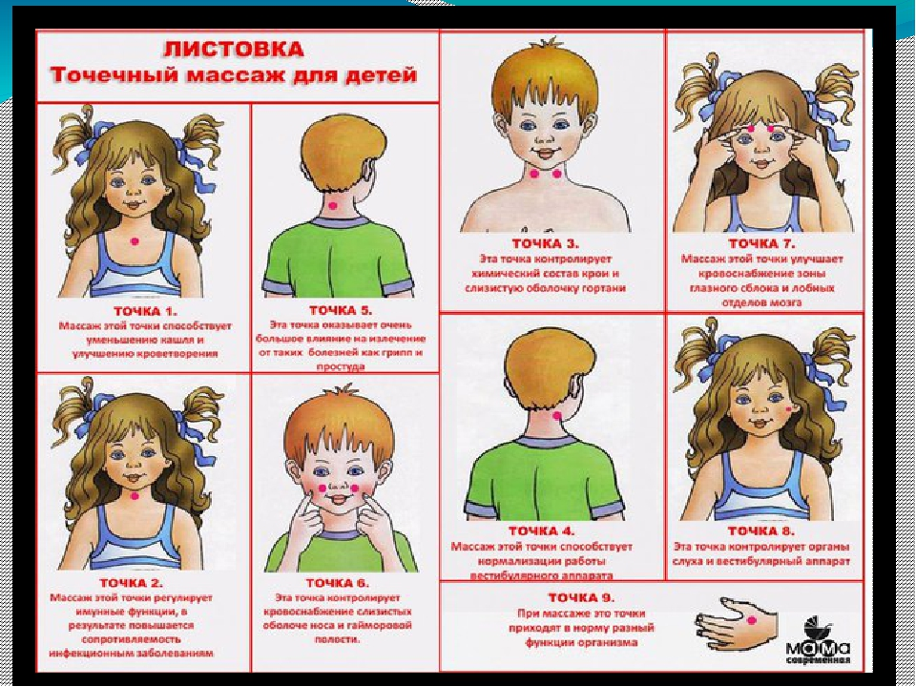

При работе с детьми необходимо соблюдать основные
принципы закаливания:
- Осуществление закаливания при условии, что ребёнок здоров
- Недопустимость проведения закаливающих процедур при наличии у ребёнка отрицательных эмоциональных реакций (страха, плача, беспокойства)
- Интенсивность закаливающих процедур увеличивается постепенно от щадящих к более интенсивным) с расширением зон воздействия и увеличением времени проведения закаливания
- Систематичность и постоянство закаливания (а не от случая к случаю).

Приложение
Комплексы закаливающих мероприятий
«Поиграем с носиком»
1. Организационный момент
· «найди и покажи носик»
Дети удобно рассаживаются и показывают свой носик взрослому
2. Основная часть
Игровые упражнения с носиком.
· «Помоги носику собраться на прогулку»
Каждый ребёнок берёт носовой платок или салфетку и тщательно очищает свой нос самостоятельно или с помощью взрослого.
· «Носик гуляет»
Взрослый предлагает детям крепко закрыть рот, чтобы он не мешал гулять и хорошо дышать носу.
Старшим детям можно предложить выключить дыхание ртом, поджав кончик языка к твёрдому нёбу. В обоих случаях вдох и выдох выполняет через нос.
· «Носик балуется»
На вдохе ребёнок оказывает сопротивление воздуху, надавливая большим и указательным пальцами одной руки на крылья носа.
· «Носик нюхает приятный запах»
Ребёнок выполняет 10 вдохов-выдохов через правую и левую ноздрю, поочерёдно закрывая их указательным пальцем.
· «Носик поёт песенку»
На выдохе малыш постукивает указательным пальцем по крыльям носа и поёт: «Ба – бо – бу».
· «Поиграем носиком»
Ребёнок располагает на переносице указательные пальцы и выполняет ими движение к крыльям носа, затем вверх и обратно.
Таким образом делается как бы растирание.
Заключительный этап.
· «Носик возвращается домой»
Дети убирают платки и салфетки. Показывают взрослому, что их носик вернулся.
Примечание.
Игровые упражнения можно сопровождать стихами:
Подходи ко мне дружок,
И садись скорей в кружок.
Носик ты быстрей найди,
Тёте ... покажи.
Надо носик очищать,
На прогулку собирать.
Ротик ты свой закрывай,
Только с носиком гуляй.
Вот так носик-баловник!
Он шалить у нас привык.
Тише, тише, не спеши,
Ароматом подыши.
Хорошо гулять в саду
И поёт нос: «Ба-бо-бу».
Надо носик нам погреть,
Его немного потереть.
Нагулялся носик мой,
Возвращается домой.

Гимнастика после сна

- Лёжа в постели одновременно приподнять и вытянуть правую руку и ногу, затем, расслабившись, уронить их. То же проделать левой ногой. Затем напрячь обе руки и ноги, и уронить их. Повторить 3-5 раз
- Лёжа, опереться на пятки и макушку головы, прогнуться в позвоночнике, помогая себе руками.
- «Кошечка спит». Лёжа, повернуться на бок, согнуть ноги и поднять их к животу, руки согнуть. Сложить ладошки вместе под голову. То же проделать в другую сторону.
- Лёжа на животе. Ноги сомкнуты, руки согнуты под подбородком. Приподнять голову и плечи, руки отвести назад и прогнуться. Лечь в исходное положение и расслабиться.
- «Кошечка радуется». Стоя на кистях рук и коленях. Поднять голову, потянуться и прогнуться в поясничном отделе. Сделать глубокий вдох.
- «Кошечка сердится». Стоя на кистях рук и коленях, опустить голову и прижать подбородок к груди. Спину выгнуть. Повторить 5-6 раз

Дыхательная гимнастика

- «Ёжик». Поворот головы вправо-влево. Одновременно с каждым поворотом делать короткий, шумный вдох носом (как ёжик). Выдох мягкий, непроизвольный через открытые губы. Повторить 4-6 раз
- Губы «трубкой». Полный выдох через нос, втягивая живот и межрёберные мышцы. Губы сложить трубкой, резко втянуть воздух, заполнить лёгкие до отказа. Сделать глотательное движение. Пауза в течение 2-3 сек, затем поднять голову вверх и выдохнуть воздух через нос плавно и медленно. Повторить 4-6 раз.
- Пускаем мыльные пузыри. При наклоне головы к груди сделать вдох носом, напрягая носоглотку. Поднять голову вверх и спокойно выдохнуть воздух через нос, пуская мыльные пузыри. Не опуская головы, сделать вдох носом, напрягая мышцы. Выдох спокойный, через нос с опущенной головой. Повторить 3-5 раз
- «Насос». Руки соединить перед грудью, сжав кулаки. Выполнить наклоны вперёд - вниз и при каждом пружинистом наклоне делать порывистые вдохи – дышать как «насос». Выдох произвольный. Повторить 5-7 наклонов.
Интенсивное воздействие на кончики пальцев стимулирует прилив крови к рукам. Это благоприятствует психоэмоциональной устойчивости и физическому здоровью, повышает функциональную деятельность головного мозга, тонизирует весь организм.

«Поиграем с ручками»

- Подготовительный этап.
- Дети растирают ладони до приятного тепла.
- Основная часть
  - Большим и указательным пальцами одной руки массируем – растираем каждый палец, начиная с ногтевой фаланги мизинца другой руки.
  - Массируем тыльные стороны ладоней, имитируя мытьё рук.
  - Переплетаем вытянутые пальцы обеих рук и слегка трём их друг о друга, направляя ладони в противоположные стороны.
  - Переплетённые пальцы закрываем на замок и подносим к груди. Пауза.
  - Вытягиваем пальчики вверх и шевелим ими.
- Заключительный этап
Дети стряхивают руки, расслабляют их и отдыхают.
Примечание. Упражнение можно сопровождать стихами.
Эй, ребята, все ко мне.
Кто стоит там в стороне?
А ну быстрей лови кураж
И начинай игру-массаж.
Разотру ладошки сильно,
Каждый пальчик покручу.
Поздороваюсь со всеми,
Никого не обойду.
С ноготками поиграю,
Друг о друга их потру.
Потом руки «помочалю»,
Плечи мягко разомну.
Затем руки я помою,
Пальчик в пальчик я вложу,
На замочек их закрою
И тепло поберегу.
Вытяну я пальчики,
Пусть бегут, как зайчики.
Раз-два, раз-два,
Вот и кончилась игра.
Вот и кончилась игра,
Отдыхает детвора
Этот вид закаливания основан на стимуляции биологически активных точек, расположенных на ушной раковине и связанных рефлекторно почти со всеми органами тела. Массаж этих точек полезен, в частности, для улучшения работы органов дыхания и для защиты организма от простудных заболеваний.
Является доступным для детей всех возрастов. Рекомендуется проводить в игровой форме 2-3 раза в день.

«Поиграем с ушками»
1. Организационный момент.
Воспитатель привлекает детей к игре и собирает их вокруг.
2. Основная часть.
Упражнения с ушками.
· «Найдём и покажем ушки»
Дети находят свои ушки, показывают их взрослому
· «Похлопаем ушками»
Ребёнок заводит ладони за уши и загибает их вперёд сначала мизинцем, а потом всеми остальными пальцами. Прижав ушные раковины к голове, резко опускает их. Пи этом ребёнок должен ощущать хлопок.
· «Потянем ушки»
Малыш захватывает кончиками большого и указательного пальцев обе мочки ушей, с силой тянет их вниз, а затем опускает.
· «Покрутим козелком»
Ребёнок вводит большой палец в наружное слуховое отверстие, а указательным пальцем прижимает козелок – выступ ушной раковины спереди. Захватив таким образом козелок, он сдавливает и поворачивает его во все стороны в течение 20-30 секунд.
· «Погреем ушки»
Ребёнок прикладывает к ушкам ладони и тщательно трёт ими всю раковину.
3. Заключительный момент
Дети расслабляются и слушают тишину.
Примечание. Количество повторений каждого упражнения зависти от возраста детей. В среднем это сотавляет 7-8 раз, для малышей достаточно 5-6 раз. Действия можно сопровождать стихами:
Подходи ко мне, дружок,
И садись скорей в кружок.
Ушки ты свои найди
И скорей их покажи.
А потом, а потом
Покрутили козелком.
Ушко кажется замёрзло
Отогреть его так можно.
Ловко с ними мы играем,
Вот так хлопаем ушами.
А сейчас все тянем вниз.
Ушко, ты не отвались!
Раз, два! Раз, два!
Вот и кончилась игра.
А раз кончилась игра,
Наступила ти-ши-на!

Точечный массаж + пальчиковая гимнастика

Крылья носа разотри – раз, два, три
И под носом себе утри – раз, два, три
Брови нужно расчесать – раз, два, три, четыре, пять
Вытри пот теперь со лба – раз, два
Серьги на уши повесь, если есть.
Заколкой волосы скрепи – раз, два, три
Сзади пуговку найди и застегни
Бусы надо примерять, примеряй и надевай.
А сюда повесим брошку, разноцветную матрёшку.
А сюда браслетики, красивые манжетики.
Девочки и мальчики, приготовьте пальчики.
Вот как славно потрудились и красиво нарядились
Осталось ноги растереть и не будем мы болеть

Зрительная гимнастика
Комплекс № 1
- Глаза крепко зажмурить на 3-5 сек. Повторить 5-6 раз.
- Быстро моргать в течение 15 сек. Повторить 3-4 раза.
- Закрыть глаза и массировать веки круговыми движениями пальцев в течение 1 минуты
Комплекс № 2
- Сосредоточить свой взор на указательном пальце вытянутой прямо перед собой левой руки. Сгибая руку в локтевом суставе приближайте постепенно указательный палец к носу, не отводя взора от кончика пальца. Повторить 5-6 раз.
- Круговые движения глаз – вращение ими влево, вверх, вправо, вниз, а затем – вправо, вверх, влево, вниз.Повторить 3-4 раза в каждую сторону

